1. Casos de Uso
   1. Consultar Aba PDV
      1. Funcionais

|  |  |
| --- | --- |
| **Atores** | Usuários administrativos (MSD) |
| **Descrição** | Visualiza os gráficos pertinentes a aba de comunicação do MSD Dashboard |
| **Criticidade** | Média |
| **Pré-requisitos** | Possuir acesso administrativo no MSD Dashboard |
| **Observações** |  |
| **Pontos de Extensão** | N/A |

|  |  |
| --- | --- |
| Entrada de dados – Filtros | |
| * Seleção da Franquia * Seleção de Produto * Seleção do Tipo de Período * Seleção do mês e ano de referência | Todas (padrão) ou uma específica  Todos (padrão) ou um específico. Permite múltipla seleção  YTD, MAT ou MES (padrão)  Mês e Ano de referência (corrente) |

|  |  |  |  |
| --- | --- | --- | --- |
| Definição de Dados | | | |
| RF01 | Franquia | Coleção de franquias. | |
| RF02 | Produto | Coleção de produtos. Nomes atribuídos a uma coleção SKU (Stock Keeping Unit). | |
| RF03 | Tipo de Período | YTD | Primeiro de Janeiro do ano selecionado no período de referência até a data da última atualização do mês selecionado no período de referência.  (1 ~ 12 períodos mensais) |
| MAT | Primeiro dia do 11° mês anterior ao mês/ano selecionado no período de referência até a data da última atualização do mês selecionado no período de referência.  (12 períodos mensais) |
| MES | Mês/Ano selecionado no período de referência.  (1 período mensal) |
|  | Frequência de atualização dos dados | Diária (D-1). | |
| RF04 | Mês e ano de referência | Mês e ano limite para seleção das vendas realizadas pelos estabelecimentos credenciados. | |
| RF05 | Estabelecimento ANd9GcRyX8Os-ifIHviKPYj__4jXIP0aJPVO7eg7B9GWK-Veim7WI3TUCredenciado | Farmácias credenciadas ativas junto a funcional, também chamadas de PDV. | |
| RF06 | Vendas | Todas as vendas realizadas pelos estabelecimentos credenciados discriminando produtos e quantidades de acordo com os filtros selecionados. | |
| RF07 | Rede | Conjunto de estabelecimentos credenciados identificados no sistema de fechamento mensal. | |
| RF08 | Pedido ANd9GcRyX8Os-ifIHviKPYj__4jXIP0aJPVO7eg7B9GWK-Veim7WI3TU? | Ordem de *reposição* dos produtos vendidos pelos estabelecimentos credenciados com descontos através dos programas gerenciados pela Funcional Mais. | |
| RF09 | ReposiçãoANd9GcRyX8Os-ifIHviKPYj__4jXIP0aJPVO7eg7B9GWK-Veim7WI3TU | Atendimento dos pedidos realizados pelo parceiro “Fidelize” o qual administra as reposições e retorna arquivo contendo a discriminação dos produtos e quantidades fornecidas para cada estabelecimento credenciado. | |
| RF10 | Tipo de ANd9GcRyX8Os-ifIHviKPYj__4jXIP0aJPVO7eg7B9GWK-Veim7WI3TUReposição | Propriedade atribuída para cada estabelecimento credenciado:  Reposição Direta - > àquele que repõe diretamente com o fabricante.  Reposição Indireta -> àquele que repõe através de distribuidor. | |
| RF11 | TransaçãoANd9GcRyX8Os-ifIHviKPYj__4jXIP0aJPVO7eg7B9GWK-Veim7WI3TU | Conjunto de vendas realizadas em uma única autorização contendo os produtos do programa MSD. Este número de autorização identifica cada | |
| RF12 | Fidelize | Parceiro da Funcional responsável pela reposição de produtos vendidos no programa da MSD. | |

|  |  |
| --- | --- |
| Glossário | |
| Tooltip | Tooltip é um elemento comum de interface gráfica. Tooltip (ou dica de contexto) é aquela moldura pop up que abre quando você passa o mouse sobre um elemento da interface (normalmente uma palavra em um texto) e que contém uma explicação adicional sobre aquele elemento que recebeu o ponteiro do mouse sobre ele. |

|  |  |
| --- | --- |
| Regras de Negócio – Comum | |
| RN01 | As vendas e reposições atribuídas a uma rede, bem como o tipo de reposição são fatos estáticos do período em que ocorreram, não sendo atualizados quando um estabelecimento credenciado atualiza estes atributos. |

|  |  |  |  |  |
| --- | --- | --- | --- | --- |
| Regras de Negócio – 1.2.1 Clientes que mais transacionaram | | | | |
| RN01 | Exibe o nome fantasia, a quantidade e o percentual de representação das dez (10) Redes com tipo de reposição igual a “direto” as quais obtiveram o maior número de unidades vendidas dentro do universo de vendas. | | | |
| RN02 | O percentual de representação é definido dividindo-se a quantidade de unidades vendidas de cada rede pelo total de unidades contidas no universo de vendas. | | | |
| RN03 | Título do Gráfico | Clientes que mais transacionaram UNIDADES pelo programa. | | |
| RN04 | Formato | A somatória de vendas por rede é exibida utilizando gráfico de barras horizontais classificado em ordem decrescente por aquelas que obtiveram maior número de unidades vendidas no universo de vendas. A Quantidade de barras exibidas é pré-definida (10). | | |
| RN05 | Anotações | Corpo da barra | | A quantidade de unidades vendidas e o percentual de representação são exibidos no corpo da barra, utilizando separador de milhar para quantidade e símbolo de percentual com duas casas decimais para a representação da quantidade sobre o universo de vendas. |
| Tooltip | | Passando o mouse sobre a barra é exibido uma caixa de diálogo contendo o nome da bandeira e a quantidade vendida. |
| RN06 | Definição do estilo do gráfico | Cores das barras | Top 01 – RGB(149,27,128) - #951B80  Top 02 – RGB(58,171,55) - #3AAB37  Top 03 – RGB(26,114,186) - #1A72BA  Top 04 – RGB(234,91,12) - #EA5B0C  Top 05 – RGB(53,170,224 ) - #35AAE0  Top 06 – RGB(242,146,0) - #F29200  Top 07 – RGB(136,134,135) - #888687  Top 08 – RGB(0, 102,52) - #006634  Top 09 – RGB(126,78,38) - #7E4E26  Top 10 – RGB(50,39,131) - #322783 | |
| Cor do texto de corpo da barra | Automático | |
| Fonte | Arial tamanho nove (9). | |
| Cores da barra de título | RGB(107,171,199) | |
| RN07 | Eixo X | Exibe escala automática com base na maior quantidade apurada. | | |
| RN08 | Eixo Y | Exibe o nome fantasia do estabelecimento credenciado. | | |
| RN09 | Legendas | Não exibe legendas | | |

|  |  |  |  |  |  |
| --- | --- | --- | --- | --- | --- |
| Regras de Negócio – 1.2.2 Indicador de Farmácias que não compram | | | | | |
| RN01 | O Indicador representa o percentual de quantidade de estabelecimentos credenciados que realizaram reposição sobre o total de estabelecimentos credenciados considerando o universo de reposições.  Realizaram reposição = 100  Total de Credenciados = 1000  Indicador = 10%  Fatia 1 = 10%  Fatia 2 = 90% | | | | |
| RN02 | A seleção de franquia e produto não afeta a quantidade o total de credenciados, podendo apenas reduzir o indicador. | | | | |
| RN03 | Título do Gráfico | Indicador de Farmácias que não compraram | | | |
| RN04 | Formato | Gráfico no formato pizza contendo a quantidade total de estabelecimentos credenciados dividido em duas fatias, aqueles que realizaram reposição e o restante. | | | |
| RN05 | Anotações (tooltip) | Quantidades de estabelecimentos credenciados e percentual de representação são exibidas quando o mouse passa sobre o gráfico. | | | |
| RN06 | Informativos | Quando clicado na parte superior direita da barra do nome do gráfico, exibir a descrição dos períodos compreendidos em: YTD, MAT e MÊS na mesma área do gráfico. | | | |
| RN07 | Definição do estilo do gráfico | Cores das Fatias | Ativos que compraram  Ativos que não compraram | | RGB(164,25,92) - #3CAB35  RGB(60,171,53) - #A4195C |
| Cores das anotações | Branco | | |
| Fonte | Arial tamanho nove (9). | | |
| Cores da barra de título | RGB(107,171,199) | | |
| RN08 | Legendas | Ativos que compraram  Ativos que não compraram | | RGB(164,25,92) - #3CAB35  RGB(60,171,53) - #A4195C | |

|  |  |  |  |  |
| --- | --- | --- | --- | --- |
| Regras de Negócio – 1.2.3 Reposição Clientes Indiretos | | | | |
| RN01 | Apresenta a vendas, pedidos e reposição de estabelecimentos credenciados com atributo de reposição igual a “Indireto” em três séries mensais de acordo com o período selecionado.  Traça linha perpendicular representando o *índice de reposição*. | | | |
| RN02 | Índice de reposição é a divisão da quantidade de unidades de reposição pela quantidade de unidades de pedidos no mesmo período. | | | |
| RN03 | As vendas, pedidos e reposições são apresentadas no mês em que efetivamente foram realizadas, não mantendo nenhuma relação entre os fatos. | | | |
| RN04 | O atributo de identificação dos produtos entre os fatos é o EAN (European Article Number), convertido para a codificação de linha do sistema SAFE. | | | |
| RN05 | Título do Gráfico | Reposição Clientes Indiretos | | |
| RN06 | Formato | O gráfico “combo chart” exibe três séries de barras verticais com uma linha perpendicular sobre as barras.  1ª Barra = vendas  2ª Barra = pedidos  3ª Barra = reposição  Linha perpendicular = Índice de reposição | | |
| RN07 | Anotações (tooltip) | Ao passar o mouse nas barras exibe o período, e a quantidade referente ao fato. | | |
| RN08 | Definição do estilo do gráfico | Cores das Barras e linha | Vendas  Pedidos  Reposição  Índice | RGB(149,27,128) - #951B80  RGB(58,171,55) - #3AAB37  RGB(26,114,186) - #1ª72BA  RGB(234,91,12) - #EA5B0C |
| Cores das anotações | Preto – Automático | |
| Fonte | Arial tamanho nove (9). | |
| Cores da barra de título | RGB(107,171,199) | |
| RN09 | Legendas | Vendas  Pedidos  Reposição  Índice | RGB(149,27,128) - #951B80  RGB(58,171,55) - #3AAB37  RGB(26,114,186) - #1ª72BA  RGB(234,91,12) - #EA5B0C | |

|  |  |  |  |  |  |
| --- | --- | --- | --- | --- | --- |
| Regras de Negócio – 1.2.4 Resultado do Programa – clientes diretos e indiretos | | | | | |
| RN01 | Exibe o percentual de vendas para estabelecimentos credenciados com reposição direta e indireta sobre o montante de vendas de acordo com os filtros selecionados. | | | | |
| RN02 | Título do Gráfico | Representatividade dos clientes diretos/indiretos no resultado do programa (% e unidades). | | | |
| RN03 | Formato | O gráfico formato pizza exibe duas séries de dados.  1ª Fatia = vendas de clientes diretos  2ª Fatia = vendas de clientes indiretos | | | |
| RN04 | Anotações (tooltip) | Ao clicar sobre a fatia exibe o tipo de reposição, a quantidade e o percentual de vendas e a quantidade de estabelecimentos credenciados que compõe a série. | | | |
| RN05 | Definição do estilo do gráfico | Cores das fatias | Diretos  Indiretos | | RGB(60,171,53) - #A4195C RGB(164,25,92) - #3CAB35 |
| Cores das anotações | Branco – Automático | | |
| Fonte | Arial tamanho nove (9). | | |
| Cores da barra de título | RGB(107,171,199) | | |
| RN06 | Legendas | Diretos  Indiretos | | RGB(60,171,53) - #A4195C RGB(164,25,92) - #3CAB35 | |

|  |  |  |  |  |
| --- | --- | --- | --- | --- |
| Regras de Negócio – 1.2.5 Reposição Clientes Diretos | | | | |
| RN01 | Apresenta a vendas, pedidos e reposição de estabelecimentos credenciados com atributo de reposição igual a “Direto” em três séries mensais de acordo com o período selecionado.  Traça linha perpendicular representando o *índice de reposição*. | | | |
| RN02 | Índice de reposição é a divisão da quantidade de unidades de reposição pela quantidade de unidades de pedidos no mesmo período. | | | |
| RN03 | As vendas, pedidos e reposições são apresentadas no mês em que efetivamente foram realizadas, não mantendo nenhuma relação entre os fatos. | | | |
| RN04 | O atributo de identificação dos produtos entre os fatos é o EAN (European Article Number), convertido para a codificação de linha do sistema SAFE. | | | |
| RN05 | Título do Gráfico | Reposição Clientes Diretos | | |
| RN06 | Formato | O gráfico “combo chart” exibe três séries de barras verticais com uma linha perpendicular sobre as barras.  1ª Barra = vendas  2ª Barra = pedidos  3ª Barra = reposição  Linha perpendicular = Índice de reposição | | |
| RN07 | Anotações (tooltip) | Ao passar o mouse nas barras exibe o período, e a quantidade referente ao fato. | | |
| RN08 | Definição do estilo do gráfico | Cores das Barras e linha | Vendas  Pedidos  Reposição  Índice | RGB(149,27,128) - #951B80  RGB(58,171,55) - #3AAB37  RGB(26,114,186) - #1ª72BA  RGB(234,91,12) - #EA5B0C |
| Cores das anotações | Preto – Automático | |
| Fonte | Arial tamanho nove (9). | |
| Cores da barra de título | RGB(107,171,199) | |
| RN09 | Legendas | Vendas  Pedidos  Reposição  Índice | RGB(149,27,128) - #951B80  RGB(58,171,55) - #3AAB37  RGB(26,114,186) - #1ª72BA  RGB(234,91,12) - #EA5B0C | |

|  |  |  |  |  |
| --- | --- | --- | --- | --- |
| Regras de Negócio – 1.2.6 Quantidade de caixas vendidas por Transação | | | | |
| RN01 | Apresenta o percentual de transações com quantidade de unidades vendidas igual a 1, 2, 3 e acima de 4 sobre o montante de transações. | | | |
| RN02 | Quando o filtro franquia e ou produto for selecionado do padrão, somam-se todas as unidades de todos os produtos constantes na transação. | | | |
| RN03 | Título do Gráfico | Quantidade de caixas vendidas por Transação | | |
| RN04 | Formato | O gráfico no formato de pizza exibe quatro fatias:  1ª Fatia = Percentual de transações com 1 unidade vendida  2ª Fatia = Percentual de transações com 2 unidades vendidas  3ª Fatia = Percentual de transações com 3 unidades vendidas  4ª Fatia = Percentual de transações com 4 ou mais unidades vendidas | | |
| RN05 | Anotações (tooltip) | Ao passar o mouse nas barras exibe o período, e a quantidade referente ao fato. | | |
| RN06 | Definição do estilo do gráfico | Cores das Fatias | 1 Unidade  2 Unidades  3 Unidades  4 Unidades ou mais | RGB(60,171,53) - #A4195C RGB(164,25,92) - #3CAB35  RGB(26,114,186) - #1ª72BA  RGB(234,91,12) - #EA5B0C |
| Cores das anotações | Branco – Automático | |
| Fonte | Arial tamanho nove (9). | |
| Cores da barra de título | RGB(107,171,199) | |
| RN07 | Legendas | 1 Caixa/Transação  2 Caixas/Transação  3 Caixas/Transação  4 Caixas ou mais/Transação | RGB(60,171,53) - #A4195C  RGB(164,25,92) - #3CAB35  RGB(26,114,186) - #1ª72BA  RGB(234,91,12) - #EA5B0C | |

|  |  |  |  |  |  |  |  |  |  |  |  |  |  |
| --- | --- | --- | --- | --- | --- | --- | --- | --- | --- | --- | --- | --- | --- |
| Regras de Negócio – 1.2.7 Categorização de clientes | | | | | | | | | | | | | |
| RN01 | Exibe a representatividade dos clientes no montante de vendas classificados em 5 faixas. | | | | | | | | | | | | |
| RN02 | Cálculo da representatividade: | 1. Soma a quantidade de unidades vendidas e quantidade de CNPJ por bandeira. 2. Calcula a representação percentual das quantidades de cada bandeira sobre o montante de vendas considerando duas casas decimais. 3. Ordena clientes por quantidade de unidades vendidas de forma decrescente. 4. Soma os percentuais de representação de forma cumulativa, denominada coluna de cumulatividade. | | | | | | | | | | | |
| RN03 | Classificação das faixas | Considerando a coluna de cumulatividade, soma-se a quantidade de clientes, quantidade de CNPJ e quantidade de unidades vendidas para as bandeiras que se enquadrem nas seguintes faixas:  Maior ou igual a 0 e menor 21 = Categoria A  Maior ou igual a 21 e menor 41 = Categoria B  Maior ou igual a 41 e menor 61 = Categoria C  Maior ou igual a 61 e menor 81 = Categoria D  Maior ou igual a 81 = Categoria E | | | | | | | | | | | |
| RN04 | Título do Gráfico | Categorização de clientes | | | | | | | | | | | |
| RN05 | Formato | O gráfico no formato tabela com seis linhas e cinco colunas, sendo a primeira linha o cabeçalho. | | | | | | | | | | | |
| Anotações (tooltip) | N/A | | | | | | | | | | | |
| Definição do estilo do gráfico | Linha de Cabeçalho: | | | | | | | | | | | |
| Col | | Conteúdo | | | | | Fonte | | Cor de Fundo | | Borda |
| 1 | | Representatividade | | | | | Fonte: Calibri  Tamanho: 15  Cor: Black  Alinhamento: Centralizado | | Gradiente  #FFFFFF 0%,  #F9FAFD 30%  #EEF2F7 60%  #C3D5EB 100% | | Sem |
| 2 | | Categoria | | | | |
| 3 | | CNPJ | | | | |
| 4 | | Clientes | | | | |
| 5 | | Unidades | | | | |
| Linhas de dados: | | | | | | | | | | | |
| Ln | Conteúdo | | | | Fonte | | | Cor de Fundo | | | Borda |
| Col. 1 | | Col. 2 | | Col. 2 | | Demais |
| 1 | 0 – 20% | | | A | Fonte: Calibri  Tamanho: 15  Alinhamento: Centralizado  Cor:  Coluna 2 #FFFFFF  Demais #000000 | | | #951B80 | | #E4BDDA | #951B80 |
| 2 | 21 – 40% | | | B | #3CAB35 | | #CBE6C7 | #3CAB35 |
| 3 | 41 – 60 % | | | C | #1ª72BA | | #C3D5EB | #1ª72BA |
| 4 | 61 – 80 % | | | D | #EA5B0C | | #FDCEBC | #EA5B0C |
| 5 | 81 – 100% | | | E | #E30615 | | #FFB5BB | #E30615 |
| Os valores das somatórias de cada faixa, quantidade de CNPJ, quantidade de clientes e quantidade de unidades são dispostas nas colunas 3, 4 e 5 respectivamente. | | | | | | | | | | | |
| Cores das anotações | | | | | | Branco – Automático | | | | | |
| Fonte | | | | | | Arial tamanho nove (9). | | | | | |
| Cores da barra de título | | | | | | RGB(107,171,199) | | | | | |
| RN06 | Legendas | N/A | | | | | | | | | | | |

|  |  |  |
| --- | --- | --- |
| Cenário 1: Selecionar e Aplicar Parâmetros | | |
| Ação do ator | | Ação do sistema |
| 01 | Clica na aba PDV. | Exibe Seletor de parâmetros. |
| Exibe Seletor de abas. |
| Posiciona cursor na lista de seleção de franquias as quais o usuário possui acesso iniciado com a primeira opção. |
| 02 | Seleciona franquia desejada. | Posiciona cursor na lista de seleção de produtos pertencentes à franquia selecionada conforme restrições de acesso do usuário, iniciando com a primeira opção obedecendo ao critério de ordem alfabética. |
| 03 | Seleciona produto ou produtos desejados. | Posiciona cursor na seleção do tipo período, iniciando com o tipo “MÊS”. |
| 04 | Seleciona tipo do período. | Posiciona cursor na seleção de mês/ano de referência iniciando pelo mês/ano corrente. |
| 05 | Seleciona mês/ano de referência utilizando as setas laterais | Posiciona cursor no botão “APLICAR”. |
| 06 | Clica no botão “APLICAR”. | Verifica existência de dados para os filtros selecionados.  Exibe Gráficos |
| Cenário alternativo 1: Filtros não selecionados | | |
| 01 | Clica no botão “APLICAR”. | Verifica existência de dados para os filtros padrões |
| 02 |  | Exibe Gráficos |
| Cenário alternativo 2: Não existem dados para os filtros selecionados | | |
| 01 | Clica no botão “APLICAR”. | Exibe mensagem “Não há dados para exibição dos gráficos.”. |
| 02 |  | Posiciona cursor na seleção de mês/ano de referência iniciando pelo mês/ano corrente. |
| Cenário alternativo 3: Clique em outra aba | | |
| 01 | Clica em uma das abas disponíveis no seletor de abas. | Redireciona para a página referente à aba clicada. |
| Cenário de Exceção | | |
| 01 | Usuário não logado insere url completa de acesso à aba PDV. | Redireciona para a página de login. |
| 02 | Usuário logado sem permissão de administrador insere url completa de acesso à aba PDV. | Redireciona para a aba força de vendas. |

* + 1. Não funcionais

|  |  |  |
| --- | --- | --- |
| 1.1.2.1. Dados Externos | | |
| RNF01 | Processamento Arquivo de Reposição da Fidelize | A Fidelize disponibiliza em FTP os arquivos de retorno confirmando a reposição dos pedidos enviados pela Funcional. |
| RNF02 | Endereço FTP |  |
| RNF03 | Download e Carga | Interface no processo “Sentinela” |
| RNF04 | Verificação de dados | Log de registros inconsistentes. |
| RNF05 | Leiaute |  |
| Interfaces com sistemas da Funcional | | |
|  |  |  |
|  |  |  |

* + 1. Protótipos
       1. Clientes que mais transacionaram

Clientes que mais transacionaram UNIDADES no programa

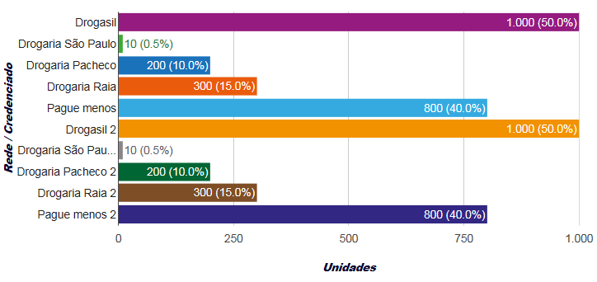

* + - 1. Indicador de Farmácias que não compraram

Indicador de Farmácias que não compraram

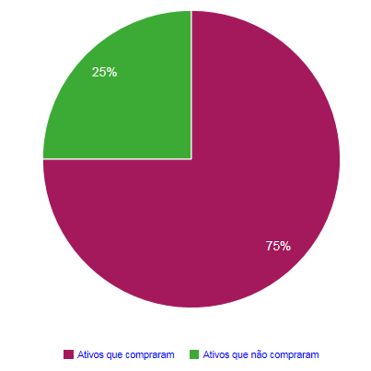

* + - 1. Reposição Clientes Indiretos

Clientes Indiretos

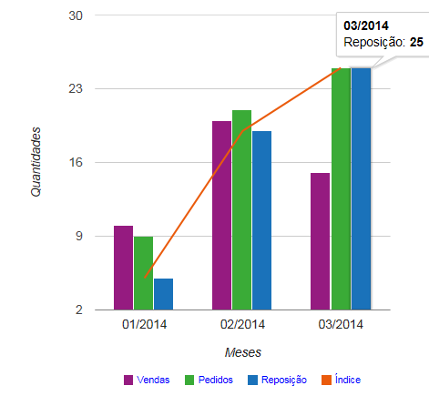

* + - 1. Resultado do Programa – clientes diretos e indiretos

Representatividade dos clientes diretos/indiretos no resultado do programa (% e unidades).

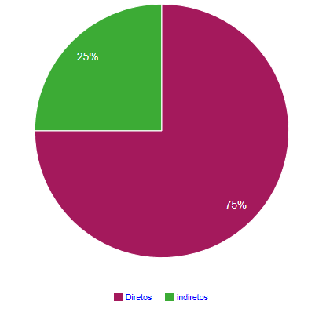

* + - 1. Reposição Clientes Diretos

Representatividade dos clientes diretos/indiretos no resultado do programa (% e unidades).



* + - 1. Quantidade de caixas vendidas por transação

Quantidade de caixas vendidas por transação

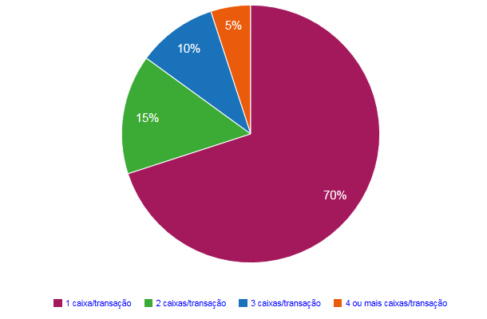

* + - 1. Categorização de clientes

Quantidade de caixas vendidas por transação

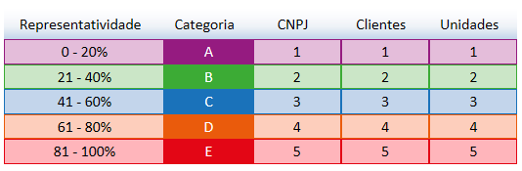

* + 1. Regras Técnicas

|  |  |  |
| --- | --- | --- |
| Requisitos Técnicos – Descrição dos dados de origem | | |
| RT01 | Tabela de Estabelecimentos Credenciados | Origem: Funcional  Base de Dados: dbserver3.NetCardPJ..Credenciados  Frequência de atualização: Diária  Disponibilidade: Tabela disponibilizada no banco de dados funcdash01.cloudapp.net.funcdash01..edash12 através de procedimento ETL executado diariamente em agendamento DTS pelo servidor dbserver3.  Estrutura:   |  |  | | --- | --- | | id | Numérico Inteiro auto num. | | Razão Social do credenciado | Caractere com 200 posições | | Nome Fantasia | Caractere com 200 posições | | CNPJMC900390704[1] | Caractere com 200 posições | | Data de inclusão | Formato Data | | Cod\_Bandeira | Numérico Inteiro |   O atributo TipoDeReposicao e definido com base na tabela scr\_prog\_bandeira\_reposicao.  O atributo cod\_bandeira tem valor atribuído somente quando o estabelecimento credenciado pertencer a uma rede, caso contrário assume nulo. |
| RT02 | Tabela de Franquias | Origem: Funcional  Base de Dados: funcdash01.cloudapp.net.funcdash01..efranquia  Frequência de atualização: Nenhuma  Disponibilidade: Não há interface de atualização  Estrutura (somente campos pertinentes ao escopo):   |  |  | | --- | --- | | cfranquiaMC900390704[1] | Numérico Inteiro | | nfranquia | Caractere com 50 posições | |
| RT03 | Tabela de Produtos | Origem: Funcional  Base de Dados: funcdash01.cloudapp.net.funcdash01..elinha  Frequência de atualização: Nenhuma  Disponibilidade: Não há interface de atualização  Estrutura (somente campos pertinentes ao escopo):   |  |  | | --- | --- | | clinhaMC900390704[1] | Numérico Inteiro | | nlinha | Caractere com 50 posições | |
| RT04 | Tabela de Relacionamento Franquia x Produto | Origem: Funcional  Base de Dados: funcdash01.cloudapp.net.funcdash01..zfranquia  Frequência de atualização: Nenhuma  Disponibilidade: Não há interface de atualização  Estrutura (somente campos pertinentes ao escopo):   |  |  | | --- | --- | | idMC900390704[1] | Numérico Inteiro | | cfranquia | Numérico Inteiro | | Clinha | Numérico Inteiro | |
| RT05 | Tabela de restrição de visualização de Franquias e produtos | Origem: Funcional  Base de Dados: funcdash01.cloudapp.net.funcdash01..snafranprod  Frequência de atualização: On Demand  Disponibilidade: Não há interface de atualização  Estrutura (somente campos pertinentes ao escopo):   |  |  | | --- | --- | | cnaprodMC900390704[1] | Numérico Inteiro | | cfranquia | Numérico Inteiro | | cps | Numérico Inteiro | | clinha | Numérico Inteiro | |
| RT06 | Tabela de vendas | Origem: Funcional  Base de Dados: funcdash01.cloudapp.net.funcdash01  Frequência de atualização: Diária  Disponibilidade: Tabela disponibilizada no banco de dados funcdash01.cloudapp.net.funcdash01..cad\_ edash01 através de procedimento ETL executado diariamente em agendamento DTS pelo servidor dbserver3 recuperando dados da tabela \_CP.  Estrutura (somente campos pertinentes ao escopo):   |  |  | | --- | --- | | cnpj | Caractere com 15 posições | | periodo | Formato Data | | cfranquia | Numérico inteiro | | clinha | Numérico inteiro | | qtdven | Numérico inteiro | | Data | Formato Data | | nrautorizacao ANd9GcRyX8Os-ifIHviKPYj__4jXIP0aJPVO7eg7B9GWK-Veim7WI3TU | Numérico inteiro (8 bytes) | |
| Obs. Relacionar com venda com o credenciado. |
| RT07 | Tabela de reposição | Origem: Fidelize  Base de Dados: funcdash01.cloudapp.net.funcdash01.edash11  Frequência de atualização: Diária  Disponibilidade: Tabela disponibilizada no banco de dados funcdash01.cloudapp.net.funcdash01..cad\_ edash01 através de procedimento de importação dos arquivos disponibilizados em FTP.  Estrutura   |  |  | | --- | --- | | Cnpj do estabelecimento credenciado | Caractere com 15 posições | | periodo | Formato Data | | cfranquia | Numérico inteiro | | clinha | Numérico inteiro | | qtdven | Numérico inteiro | | Codbandeira | Numérico inteiro | |
| RT08 | Tabela de redes | Origem: Funcional  Base de Dados: dbserver3.funcionalcard..scr\_prog\_bandeira\_reposicao  Frequencia de atualização: ?  Disponibilidade: Atributo identificados do código da bandeira na tabela de credenciados. |
| RT09 | Restrições de produto e Franquia | Aplicar restrições de recuperação de dados nas queries de seleção conforme tabela snafranprod. |
| RT10 | Número de autorização | Inclusão do número de autorização nas vendas processadas para carga do MSD DashBoard. Somente serão identificadas as transações para as vendas geradas a partir do início desta funcionalidade em produção, não resgatando histórico. |
| RT11 | Inclusão do atributo “Tipo de Reposição” no cadastro de estabelecimentos | Identificação do ripo de reposição do estabelecimento com base nas tabelas scr\_prog\_bandeira\_reposicao e suas derivadas. Aqueles não identificados na referida tabela são considerados indiretos. |
| RT12 | RedesANd9GcRyX8Os-ifIHviKPYj__4jXIP0aJPVO7eg7B9GWK-Veim7WI3TU | Origem: Funcional  Base de Dados: dbserver3. Funcionalcard..scr\_prog\_bandeira\_reposicao  Frequência de atualização: Diária  Disponibilidade: Tabela disponibilizada no banco de dados funcdash01.cloudapp.net.funcdash01..edash13 através de procedimento ETL executado diariamente em agendamento DTS pelo servidor dbserver3.  Estrutura (somente campos pertinentes ao escopo):   |  |  | | --- | --- | | id | Numérico inteiro | | codbandeira | Numérico inteiro | | nomebandeira | Caractere com 200 posições | | tipodereposicao | Caractere com 1 posição | |

|  |  |  |
| --- | --- | --- |
| Requisitos Técnicos – Massa de dados para testes | | |
|  |  |  |